**Урок 18 Розв’язування задач**

**Мета уроку:**

**Навчальна.** Закріпити знання про середню швидкість та ознайомити учнів з методами розв'язання задач.

**Розвивальна.** Розвивати логічне мислення учнів, розширювати їх кругозір.

**Виховна.** Виховувати культуру оформлення задач.

**Тип уроку:** урок закріплення знань.

**Обладнання:** навчальна презентація, комп’ютер.

**План уроку:**

І. ОРГАНІЗАЦІЙНИЙ ЕТАП

ІІ. ПЕРЕВІРКА ДОМАШНЬОГО ЗАВДАННЯ

III. АКТУАЛІЗАЦІЯ ОПОРНИХ ЗНАНЬ ТА ВМІНЬ

IV. РОЗВ'ЯЗУВАННЯ ЗАДАЧ

V. ПІДБИТТЯ ПІДСУМКІВ УРОКУ

VІ. ДОМАШНЄ ЗАВДАННЯ

**Хід уроку**

**І. ОРГАНІЗАЦІЙНИЙ ЕТАП**

**II. ПЕРЕВІРКА ДОМАШНЬОГО ЗАВДАННЯ**

**III. АКТУАЛІЗАЦІЯ ОПОРНИХ ЗНАНЬ ТА ВМІНЬ**

***Фізичний диктант.***

1. *Фізична модель, яку використовують замість тіла, розмірами якого в умовах даної задачі можна знехтувати. (Матеріальна точка)*
2. *Уявна лінія, яку описує в просторі точка, що рухається. (Траєкторія)*
3. *Фізична величина, яка дорівнює довжині траєкторії. (Шлях)*
4. *Як називають рух, під час якого тіло за рівні інтервали часу проходить різний шлях? (Нерівномірний рух)*
5. *Як називають рух, у ході якого за будь-які рівні інтервали часу тіло проходить однаковий шлях?(Рівномірний рух)*
6. *Графік шляху для рівномірного руху – це …; графік швидкості для рівномірного руху – це …*
7. *Назвіть види руху за формою траєкторії. (Прямолінійний, криволінійний)*
8. *Який рух називають криволінійним?*
9. *Який рух називають прямолінійним?*
10. *Якою характеристикою руху користуються у фізиці для порівняння руху тіл?*
11. *Дайте означення середньої швидкості.*
12. *Як розрахувати середню швидкість руху тіла?*

**IV. РОЗВ'ЯЗУВАННЯ ЗАДАЧ**

1. Піднімаючись у гору, лижник проходить шлях, який дорівнює 5 км, із середньою швидкістю 5,4 км/год. Спускаючись із гори зі швидкістю 10 м/с, він проходить 2 км шляху. Визначте середню швидкість руху лижника на всьому шляху.

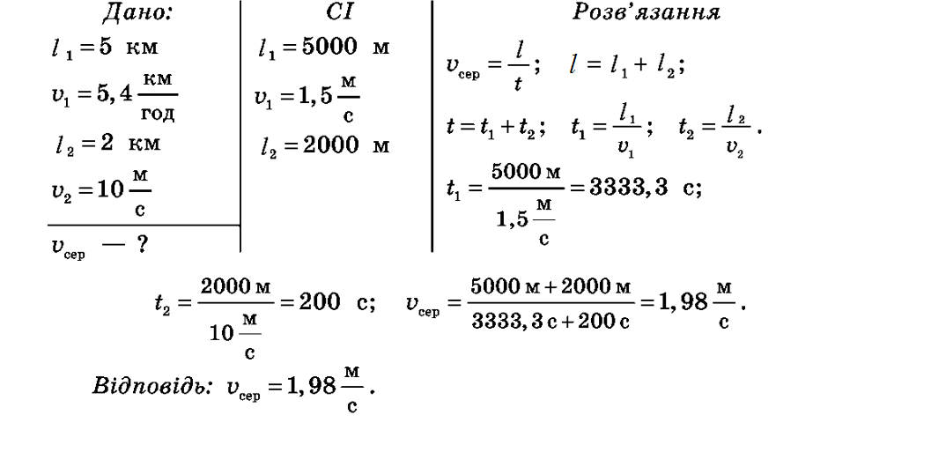

2. Автобус перші 4 км шляху проїхав за 12 хв, а наступні 12 км — за 18 хв. Визначте середню швидкість автобуса на кожній ділянці шляху і на всьому шляху.

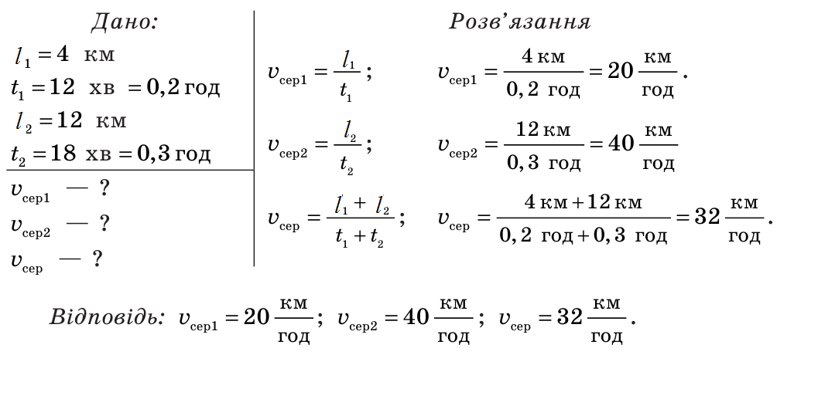

3. На рисунку наведено графік залежності швидкості руху тіла від часу. Визначте шлях, який пройшло тіло за 30 с.

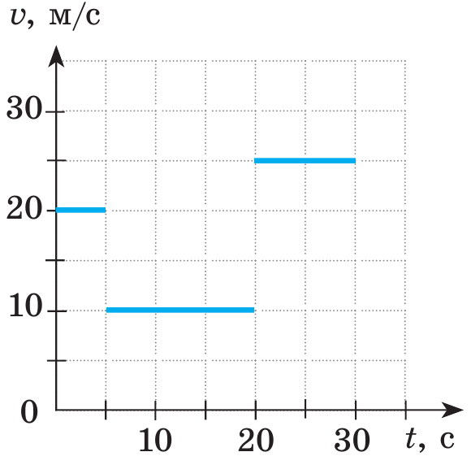

4. За графіком шляху тіла визначте середню швидкість руху тіла.

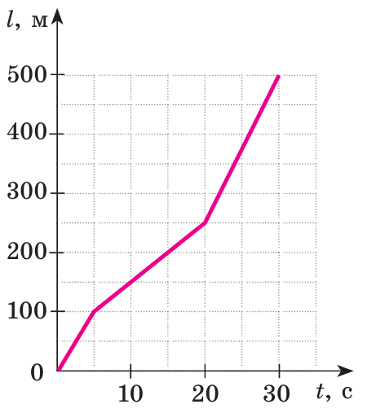

5. Першу третину часу — автомобіль рухався зі швидкістю 10 м/с, а решту часу

зі швидкістю 72 км/год. Чому дорівнює середня швидкість руху?

6. Чверть усього шляху автомобіль рухався зі швидкістю 72 км/год, а решту шляху зі швидкістю 15 м/с. Чому дорівнює середня швидкість руху?

**VІ. ПІДБИТТЯ ПІДСУМКІВ УРОКУ**

***Інтерактивна вправа «Результат»***

***Учні по черзі роблять висновки про те, чого вони навчилися на уроці, якого результату досягли.***

**VIІ. Домашнє завдання**

Вивчити § 11, Вправа № 11 (4-6)

Виконане д/з відправте на Human,

Або на елетрону адресу [Kmitevich.alex@gmail.com](mailto:Kmitevich.alex@gmail.com)